基于layabox的微信端魔塔小游戏开发
计算机科学与技术：朱铸杰 指导教师：黄俊

摘要：在社会发展的今天，人们对于物质上的追求已经基本满足，开始寻求更多精神上的追求。疫情当下，游戏这一娱乐模式逐渐成为人们习惯的一种行为方式。而相对于大型网络游戏与普通APP手游的需要长期积累升级，下载后才能进行游戏的模式，小游戏体验轻便，无需下载，寄托于客户端的方式无疑为玩家开辟了一条新的快捷的方式，自微信小游戏推出后，头条，VO快应用等各大厂商紧随其后，掀起了中国全新5G时代下游戏的新浪潮，也是H5取代Flash游戏的大势所趋。本文旨在借助微信平台环境下，利用laya引擎，开发一套改编后的传统游戏—魔塔。
目前国内主流的H5游戏引擎主要有Cocos2d-js，Egret与Layabox。其中，Cocos2d-js在语言上仅支持js，且不支持3D渲染与VR发布,对日后向3D转换带来不便，而Layabox在性能渲染上的综合实力较强，且内部支持多渠道游戏的发布。本文就是采用Layabox引擎下支持的TypeScript来设计的小游戏,利用FairyGUI进行游戏内部界面的设计，利用xlsxConvert工具将写在xlsx表中的游戏数据转换成json格式，利用Web Storage（web端），setStorage、getStorage（微信端）进行在玩家客户端中进行读取、存储玩家的基础数据。通过监听与取消监听相结合的方式进行游戏中的摇杆设计来操作角色移动，游戏地图采用数组的方式来记录，在玩家数据中存入各个地图的道具，怪物等信息，移动时进行事件判断。核心玩法为玩家与各种怪物战斗，战斗胜利后获得经验与金币提升自身属性，最后击杀最终BOSS取得胜利营救公主。最终完成的功能有地图怪物设计绘制，摇杆操作系统，地图跳跃系统，金币商城经验商城系统，角色与各种不同的属性类的碰撞事件系统，背包系统，战斗系统，数据存储系统。
关键词：智力游戏;魔塔;微信小游戏;LayaBox
Abstract： In today's social development, people's pursuit of material has been basically satisfied, and began to seek more spiritual pursuit. At present, game as an entertainment mode has gradually become a way of behavior that people are used to. Compared with the large-scale online games and ordinary app mobile games, which need to be accumulated and upgraded for a long time, the game mode can only be carried out after downloading. The small game experience is light and does not need to be downloaded. The way entrusted to the client undoubtedly opens up a new and fast way for the players. Since the launch of wechat small game, the top news, VO fast application and other major manufacturers have followed closely, setting off a new 5g era in China The new wave of game is also the trend of H5 replacing flash game. This paper aims to develop a set of adapted traditional game magic tower by using the Laya engine under the wechat platform environment.
At present, the mainstream H5 game engines in China mainly include cocos2d JS, egret and layabox. Among them, cocos2d JS only supports JS in language, and does not support 3D rendering and VR publishing, which is inconvenient for future 3D conversion, while layabox has strong comprehensive strength in performance rendering, and internal support for multi-channel game publishing. This paper is a small game designed by typescript supported by layabox engine. Fairygui is used to design the internal interface of the game. Xlsxconvert tool is used to convert the game data written in xlsx table into JSON format. Web storage (web side), setstorage and getstorage (wechat side) are used to read and store the basic data of the player in the player client. Through the combination of monitoring and canceling monitoring, the rocker design in the game is designed to operate the role movement. The game map is recorded in the way of array, and the props, monsters and other information of each map are stored in the player's data, and the event judgment is carried out when moving. The core play method is that players fight with various monsters, gain experience and gold coins to improve their own attributes after winning the battle, and finally kill the boss to win and rescue the princess. Final functions include map Monster Design and drawing, rocker operating system, map jumping system, gold coin shopping mall experience shopping mall system, collision event system of roles and various attribute classes, backpack system, combat system and data storage system.
Keywords: Intellectual games;Magic tower;Wechat games;LayaBox

绪 论
随着5G时代的发展，一种无需下载，即玩即走的游戏模式——微信小游戏模式越来越起到举足轻重的地步。这是一个小游戏高速发展的时代，自从微信推出第一款小游戏“跳一跳”之后，短短一个月内吸引了3.1亿玩家，远超市场上其它游戏行业的平均水平。而在微信正式向第三方开发者开放后，越来越多的经典游戏开始接入微信渠道。而魔塔小游戏正是我们这一代人儿时一大经典的游戏。
本文旨在使用新的H5技术重构老的Flash制作的魔塔，并在其中的战斗数据增加了暴击率命中率闪避率来增加游戏的可玩性，给玩家增加一个背包系统来增加玩家的游戏体验。

相关技术难点分析

协同过滤算法
在推荐算法中，最著名且诞生最早的莫非于协同过滤算法。通俗而言，协同过滤就是你不知道怎么选择，大家来帮你选择。这可能是物品本身，基于你的历史物品向你推荐和它们相似的物品；或者可能是用户，具有相同偏好的人将帮助你选择他们拥有的内容而你没有的。算法分类也就是基于用户的协同过滤算法和基于物品的协同过滤算法。

大数据框架Spark
Spark^{[8]}是由UC Berkeley的AMP实验室开发的快速通用集群计算平台，用来创建低延迟的大型数据应用程序。它扩展了流行的MapReduce计算模型^{[9]}，高效支撑交互式查询等多种计算模式。Spark最重要的特性是在内存中计算，并且能够及时依赖磁盘执行复杂操作。
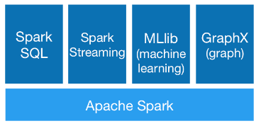
图2.1 Spark生态圈
通过上图2.1 Spark生态圈发现，Spark集成数据仓库、流式计算、机器学习和图算法等领域，构建了一个大数据应用平台。基于Spark Core,其基本数据结构是弹性分布式数据集RDD^{[10]}，Spark MLib可以实现机器学习算法，Spark Streaming可以处理实时应用,Spark SQL可以实现即时查询，GraphX可以实现图计算。
由于在项目中利用 Spark Sql 进行商品相关指标统计,用 Spark MLib 中的 ALS 作为协同过滤算法，用 Spark Streaming 进行实时个性化推荐。

系统分析与设计

系统的总设计
从下面这张流程图发现，实现了游戏的整体设计，包含了从角色建号开始直到游戏失败或胜利的全部流程。

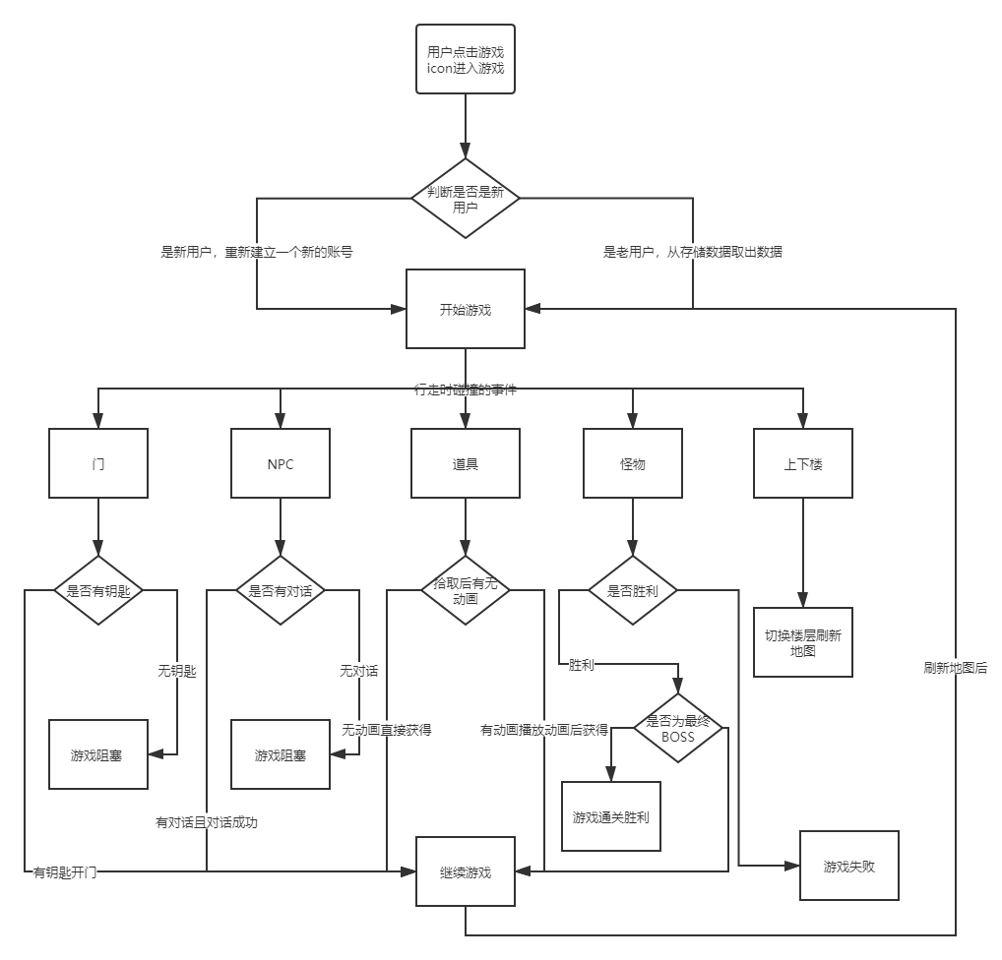
图3.1 游戏流程图

新老用户判断：主要基于当前用户是否有数据已经存储在本地，通过wx.getSora
ge与wx.getStorageSync（同步方法）获取，同时，对于有数据存储的老用户，也要进行对比有无新版本增加的的必要的数据类型，若没有，也需要对该数据类型进行重置。
地图刷新：采用循环渲染fgui列表方式，从获得的角色层数数据中，获得列表中每个元素需要渲染的图片url，由地图背景，角色，楼梯，NPC，门，怪物，道具的顺序进行渲染。
行走：项目采用角色在数组的位置变化进行。左是数组位置减一，右是加一，上是减11，下是加11，由于数组的图层问题，往右下走与往左上走的逻辑不同，否则会走到地图图层下。
门的种类：主要是三个玩家可用钥匙开的门，与一个小偷开的门，与两种不同的监狱门组成。两种监狱门的开门的逻辑不同。
NPC的种类：除了常用NPC以外，将商店等不可删除的地图元素均归为NPC，保证这些元素不会意外删除。常用NPC基本只有对话功能，商店等特殊NPC有特殊逻辑。部分NPC对话结束就被删除。
道具的种类：其中常用道具为红蓝宝珠与红蓝血瓶，血瓶为背包道具，背包内的道具拾取后调用进入背包动画。另外还有游戏内的各种其它道具。
怪物的种类：部分怪物拥有两套属性，在玩家登上一定层数第一次击杀魔王之后，部分怪物会变强。给玩家带来挑战。

功能模块设计
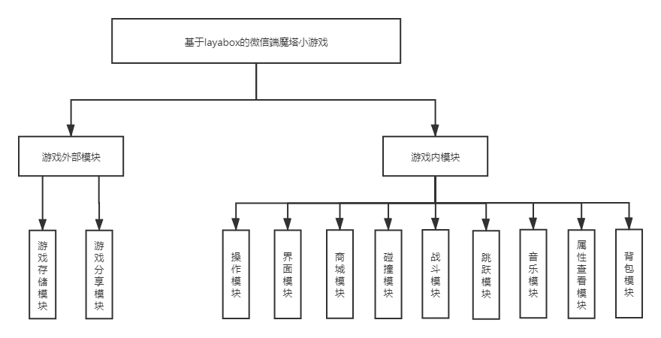
图3.2 系统功能模块设计

系统实现

数据初始化
每一个项目都是用数据作为支撑的，所以第一步就是获取数据。
当一个新玩家进入游戏时，建立一套游戏内需要的数据。若是一个老玩家进入游戏，判定玩家存储的数据与这个版本的数据是否有新的数据，若有，则建立新的数据的基础数据，保证玩家在进入游戏时拥有全部完整的能进行游戏的数据结构，至此，整个项目的基础数据基本完成。
下图4.1为初始玩家数据结构图，属性不为初始值，只做结构示范。
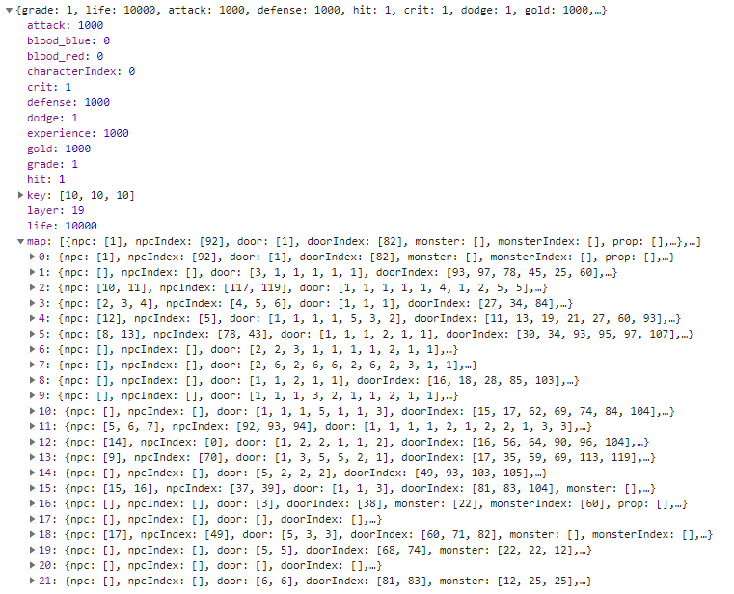
图4.1 初始玩家数据的结构图

游戏存储模块
整个模块共分为3部分。
1.存储数据
微信端可使用setStorage或setStorageSync(同步方法)进行，在游戏中存储数据的使用频率比较频繁，故采用异步方法，防止游戏卡在同步存储的进度上。Web端可使用Laya.LocalStorage.setJSON或setItem方法进行存储。
2.读取数据
微信端可使用getStorage或getStorageSync(同步方法)进行，在游戏中读取数据仅执行一次，且玩家应必须得到数据才能进入游戏，故采用同步方法，使用时，需要将数据由json格式转换为键值对的形势。防止游戏没有读取到数据就进入。Web端可使用Laya.LocalStorage.getJSON或getItem方法进行读取。
3.删除数据
微信端可使用removeStorage或removeStorageSync(同步方法)进行，在游戏中删除数据可随意使用，但应该注意玩家在删除时可能已经因某种原因丢失了该数据，需要进行处理防止报错。Web端可使用Laya.LocalStorage.removeItem方法进行删除。

游戏分享模块
微信端独有功能，分享分为两种，一种是界面自带的分享功能，但需要开发者调用开启。另一种是需要向微信后台申请通过图片后调用wx.shareAppMessage进行，由于本项目暂未进行到微信后台申请的步骤，暂时无法完成。

游戏分享模块

游戏分享模块

游戏分享模块

游戏分享模块

游戏分享模块

游戏分享模块

游戏分享模块

游戏分享模块

游戏分享模块

参考文献：
- Tencent腾讯.微信官方文档·小游戏 快速上手|微信开放文档[EB/OL] https://developers.weixin.qq.com/minigame/dev/guide/,2019.12.12.
- 搜游网络.LAYABOX技术文档[EB/OL]https://ldc2.layabox.com/doc/,2019.03.13.
- [美]Wendy Despain.游戏设计的100个原理[M].人民邮电出版社：北京,2015-02.
- 李楚墨,马佛栋.浅议中国游戏产业的现状与前景[J].时代金融,2018,12:264-272.
- 百度百科“魔塔”词条[EB]/[OL].https://baike.baidu.com/item/%E9%AD%94%E5%A1%94/861619?fr=aladdin.2019.06.12
- 菠萝小笨笨.取代Flash的HTML5技术（H5编写游戏的优点）[EB/OL].https://blog.csdn.net/xiaokunzhang/article/details/80713744.2018.06.16.
- 2020微信公开课PRO版http://v.qq.com/detail/m/mzc00200fyleel7.html
- 刘为.现代游戏开发引擎解析[J].企业技术开发(下旬刊),2016.10.
- FairyGUI教程[EB]/[OL].https://www.fairygui.com/docs/guide/.2020.1.14
[10]Martens C,Hammer M A.Languages of Play: Towards semantic foundations for game interfaces[J].2017
[11]Christopher Totten.Teaching Serious Game App DesignThrough Client-based Projects[J].2017
[12]Nicolas Ducheneaut,Nicholas Yee.Alone Together? Exploring the Social Dynamics of Massively Multiplayer Online Games[J].2016

